Комитет Ивановской области
по государственной охране объектов культурного наследия
_____________________________________________________________________________________________________________________________________________________
(наименование исполнительного органа государственной власти Ивановской области)

ЗАРЕГИСТРИРОВАНО

« » 2026 г.

Регистрационный №


КОМИТЕТ ИВАНОВСКОЙ ОБЛАСТИ
ПО ГОСУДАРСТВЕННОЙ ОХРАНЕ ОБЪЕКТОВ КУЛЬТУРНОГО НАСЛЕДИЯ

ПРИКАЗ

« » 2026 | г. Иваново | №
О включении выявленного объекта культурного наследия «Комплекс застройки с. Гари: Троицкая церковь, Жилой дом Хрусталева, Жилой дом (дом Агапова)» (Ивановская область, Ильинский район, с. Гари, Центральная ул., 5, 13) в единый государственный реестр объектов культурного наследия (памятников истории и культуры) народов Российской Федерации в качестве объекта культурного наследия местного (муниципального) значения «Фрагменты застройки села Гари», 1801 г., кон. XIX – нач. XX вв. (Ивановская область, Ильинский район, с. Гари)

В соответствии с Федеральным законом от 25.06.2002 № 73-ФЗ «Об объектах культурного наследия (памятниках истории и культуры) народов Российской Федерации», результатами, полученными при проведении государственной историко-культурной экспертизы,

п р и к а з ы в а ю:
1. Включить выявленный объект культурного наследия «Комплекс застройки с. Гари: Троицкая церковь, Жилой дом Хрусталева, Жилой дом (дом Агапова)» (Ивановская область, Ильинский район, с. Гари, Центральная ул., 5, 13) в единый государственный реестр объектов культурного наследия (памятников истории и культуры) народов Российской Федерации в качестве объекта культурного наследия местного (муниципального) значения «Фрагменты застройки села Гари», 1801 г., кон. XIX – нач. XX вв. (Ивановская область, Ильинский район, с. Гари) (вид – достопримечательное место).
2. Утвердить границы территории объекта культурного наследия местного (муниципального) значения «Фрагменты застройки села Гари», 1801 г., кон. XIX – нач. XX вв. (Ивановская область, Ильинский район, с. Гари) согласно приложению к настоящему приказу.
3. Отделу государственного надзора и учета объектов культурного наследия комитета Ивановской области по государственной охране объектов культурного наследия:
3.1. Уведомить заинтересованных лиц о принятии настоящего приказа;
3.2. В установленном порядке внести в Единый государственный реестр недвижимости сведения о границах территории объекта культурного наследия, указанного в настоящем приказе.

Председатель комитета А.А. Макаров
Приложение
к приказу комитета Ивановской
области по государственной охране
объектов культурного наследия
от №

Границы
территории объекта культурного наследия местного (муниципального) значения «Фрагменты застройки села Гари», 1801 г., кон. XIX – нач. XX вв. (Ивановская область, Ильинский район, с. Гари)

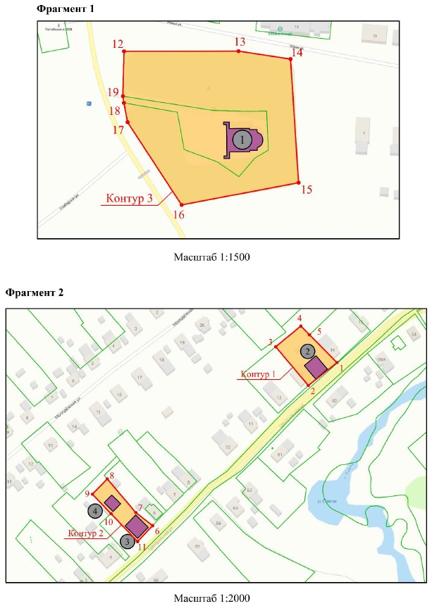
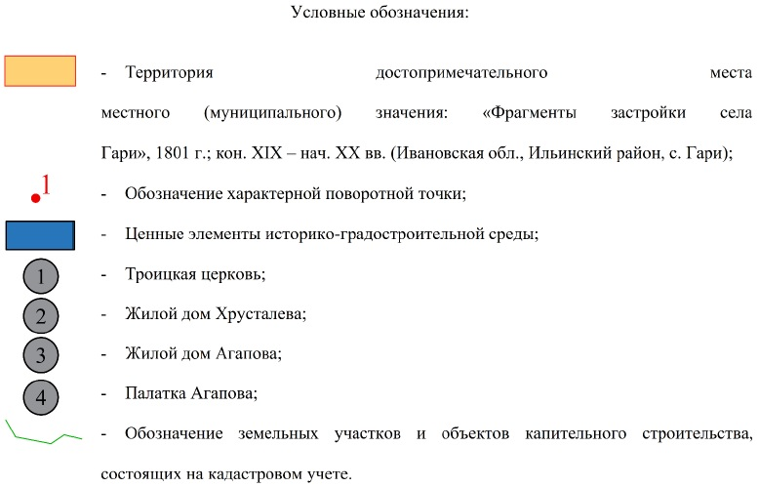
Координаты
характерных (поворотных) точек границ территории объекта культурного наследия местного (муниципального) значения «Фрагменты застройки села Гари», 1801 г., кон. XIX – нач. XX вв. (Ивановская область, Ильинский район, с. Гари)

Система координат МСК-37, зона 2

Номер поворотной точки | Координаты
Номер поворотной точки | X | Y
Контур 1
1 | 297411.87 | 1319428.06
2 | 297393.38 | 1319404.80
3 | 297424.73 | 1319378.34
4 | 297441.50 | 1319398.77
5 | 297434.43 | 1319405.76
1 | 297411.87 | 1319428.06
Контур 2
6 | 297280.04 | 1319278.77
7 | 297290.59 | 1319265.17
8 | 297317.78 | 1319242.09
9 | 297305.46 | 1319230.01
10 | 297289.64 | 1319245.13
11 | 297267.19 | 1319266.59
6 | 297280.04 | 1319278.77
Контур 3
12 | 297182.25 | 1319627.87
13 | 297182.33 | 1319697.35
14 | 297177.55 | 1319728.93
15 | 297102.49 | 1319733.84
16 | 297089.04 | 1319662.80
17 | 297139.27 | 1319630.00
18 | 297150.94 | 1319627.80
19 | 297155.01 | 1319627.17
12 | 297182.25 | 1319627.87

